#### Pass-14 getimagesize()检测

原理和示例同**Pass-13**，添加GIF图片的文件头绕过检查

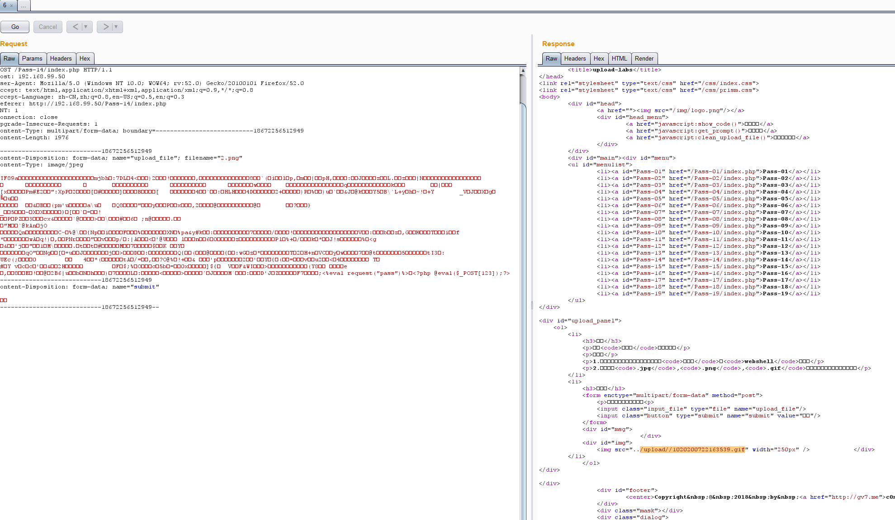

png图片webshell上传同**Pass-13**。

jpg/jpeg图片webshell上传存在问题，正常的图片也上传不了，等待作者调整。

文件包含

